Инструкция
«Как помочь с регистрацией в Навигаторе»
в рамках внедрения
Навигатора дополнительного образования Республики Татарстан

Для создания личного кабинета родителя на сайте регионального Навигатора нужно выполнить несколько шагов (это не сложно и займет менее минуты):

Шаг 1. Перейти на сайт «Навигатор дополнительного образования Республики Татарстан», используя поисковую строку браузера или перейдя на сайт по ссылке: https://xn--16-kmc.xn--80aafey1amqq.xn--d1acj3b/

Шаг 2. Нажать кнопку «Регистрация» в правом верхнем углу экрана (Рис. 1)
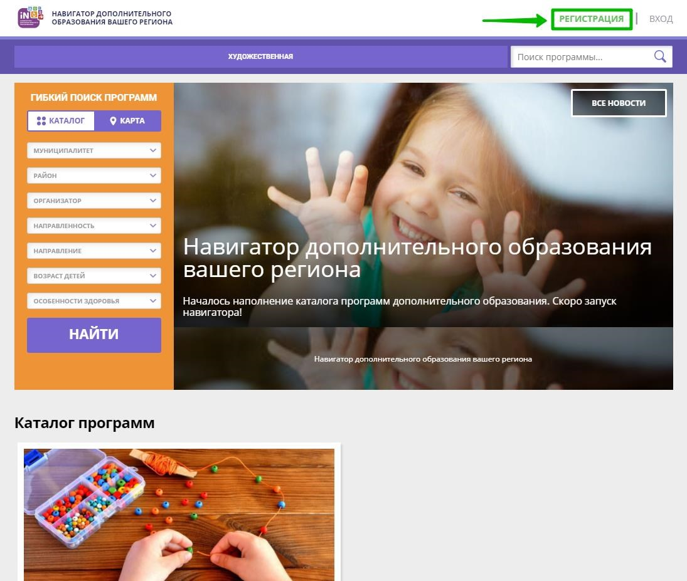

Рис. 1

Шаг 3. Заполнить все обязательные поля в регистрационной форме, используя подсказки:
- городской округ или муниципальный район, где проживает родитель (выбрать нужный из выпадающего списка);
- фамилию, имя, отчество (родителя);
- номер мобильного телефона родителя для связи;
- действующий адрес электронной почты родителя;
- пароль (придумать и ввести самостоятельно, его нужно будет передать родителю);
- поставить отметку в виде в поле «Я ознакомлен и выражаю согласие».
После внимательной проверки правильности заполнения данных родителя нажать кнопку «Зарегистрироваться» (Рис. 2)
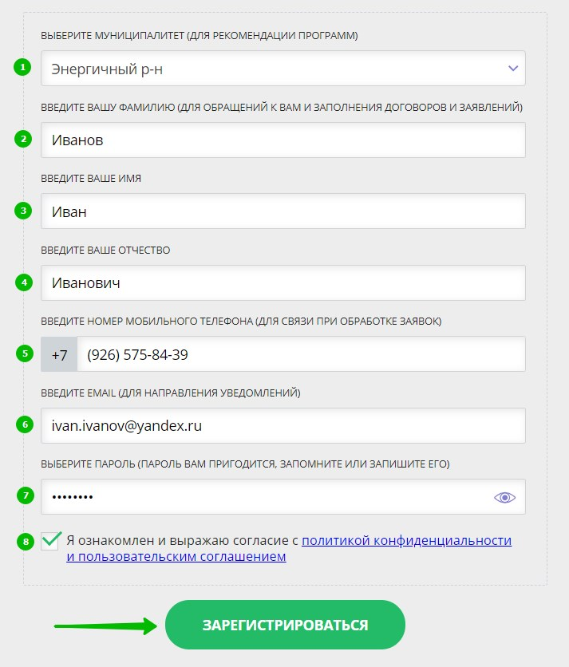

Рис. 2

Обращаем ваше внимание на важность правильного и корректного ввода данных, в особенности адреса электронной почты, так как в дальнейшем именно на этот e-mail родителю будут приходить уведомления от ИС Навигатор, а также данные для восстановления пароля, в случае его утери и запроса на восстановление.
После успешной регистрации на указанный адрес электронной почты родителя поступит сообщение от службы поддержки Навигатора со ссылкой для подтверждения адреса электронной почты родителя.
Предупредите родителя заранее о том, что нужно:
обязательно пройти по ссылке, полученной в письме, чтобы подтвердить адрес электронной почты (e-mail) и пользоваться всеми возможностями Навигатора.

ВНИМАНИЕ! После подтверждения своего электронного адреса в Навигаторе родитель сможет самостоятельно поменять выданный ему вами пароль на свой, используя возможности Навигатора.

